BAUstein 5 «wirbellose tiere kennenlernen»

Flexible Vorlagen für ein Forscherheft

Auf den nächsten Seiten finden Sie mögliche Vorlagen für ein Forscherheft der Schülerinnen und Schüler. Die Seiten können vorstrukturiert sein (siehe Vorlage) oder auch leer gleassen werden. Das Forscherheft soll die Kinder darin unterstützen, ihre Beobachtunen festzuhalten, Skizzen von Kleintieren zu erstellen und sie allenfalls mit Notizen zu ergänzen.

mein forscherheft:

insekten, spinnen, tausendfüssler

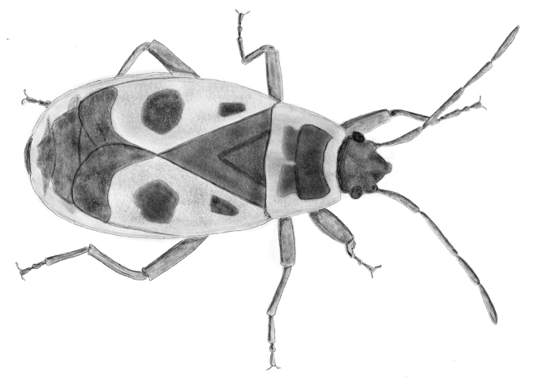  6  Beine  Flügel  Auge  Schildchen  Fühler | 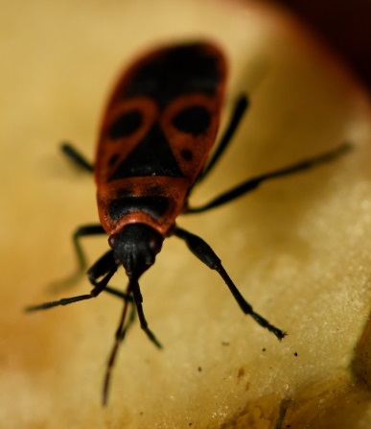  Saugrüssel
Mein gefundenes Tier | 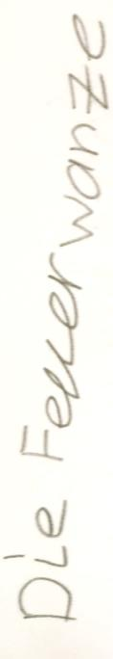
Das habe ich herausgefunden:

Meine gefundenen Tiere: Das habe ich herausgefunden:

mein forscherheft:

insekten, spinnen, tausendfüssler

6  Beine  Flügel  Auge  Schildchen  Fühler | Saugrüssel

